H25.3.10 千早赤阪村棚田保全活動
ジャガイモ植付け、マルチ掛け

平成２４年度最後の第７回棚田保全活動は、ジャガイモ植付け、マルチ掛けを行いました。
寒冷前線が近づき、強風でしたが、雨が降る前に、活動を終えることができました。
地元「下赤阪棚田の会」の農家の方と「棚田・ふるさとファンクラブ」の会員の方が、多数
参加されました。

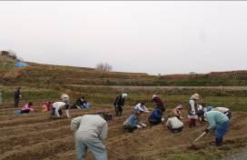 | 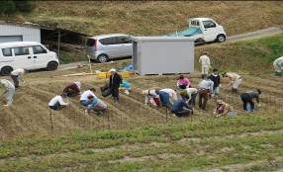
みんなで一斉に植付け活動
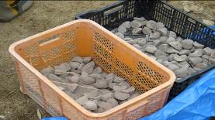 | 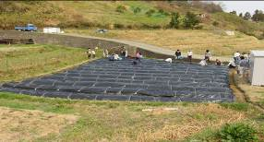
種イモ | 強風のなかマルチ掛けが終了
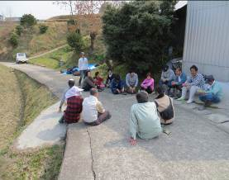 | 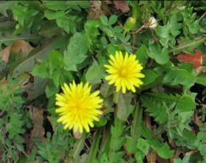
活動終了後、意見交換を行いました | 農地周辺のタンポポ

